やまなし心のバリアフリー宣言事業所

事業所名 | 社会福祉法人笛吹市社会福祉協議会 八代育美会
宣言内容 | ◇ 社員である障害者が、その能力を十分に発揮し、働きやすい職場環境をつく  る取組を進めます。  ◇ 全ての障害者に対して、障害を理由とする不当な差別をいたしません。  ◇ 全ての障害者に対して、合理的な配慮の提供に努めます。  ◇ 障害者と障害者でない者が相互に人格と個性を尊重し合いながら共に暮ら  すことができる共生社会の構築に係る取組を進めます。
主な取組 | ○ 八代育美会〈地域活動支援センターⅢ型〉は、利用者１０名程度の地域に密着した小さなセンターです。  ○ 地域で暮らす様々な障がいの方が通うことにより、作業訓練や創作活動、生活技能向上、レクリエーション活動などの活動を提供しています。一人ではやりにくい作業などは皆さんで分担し、助け合える活動をしています。  ○ 障がい者の様々な相談から、日常的生活支援と、積極的な障がい者の社会参加と活動を支援して、共生社会の実現を目指しています。  ○ 地域の住民が気軽に立ち寄れる場として、住民との交流が自然と図れる場を意識しています。  ○ 芸術祭やスポーツ教室などに参加し、利用者一人ひとりの可能性を広げることで、地域の中で暮らすための生きがいづくりを行っています。  ○ 地域の学校などと協力し、利用者が講師で参加したり、育美会の活動に参加していただくことを通じて、障がいを学べる場を提供しています。

☆ この企業・事業所へのお問い合わせ先
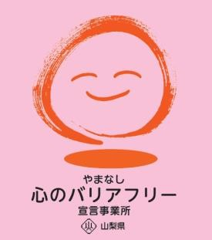
ホームページ http://www.fuefuki-shakyo.or.jp/
所在地 笛吹市八代町南３２６－１
担当部署 －（登録なし）
担当者 －（登録なし）
電話番号 ０５５－２６５－１８６６
ＦＡＸ番号 －（登録なし）

